Dokumentasi ApotekAMP

Cara Install

Cara menggunakan
Tampilan awal yang muncul saat membuka aplikasi ApotekAMP
Username/Password yang digunakan adalah admin/admin.

Ketik pada kotak username dan juga kotak password. Lalu tekan tombol Login.
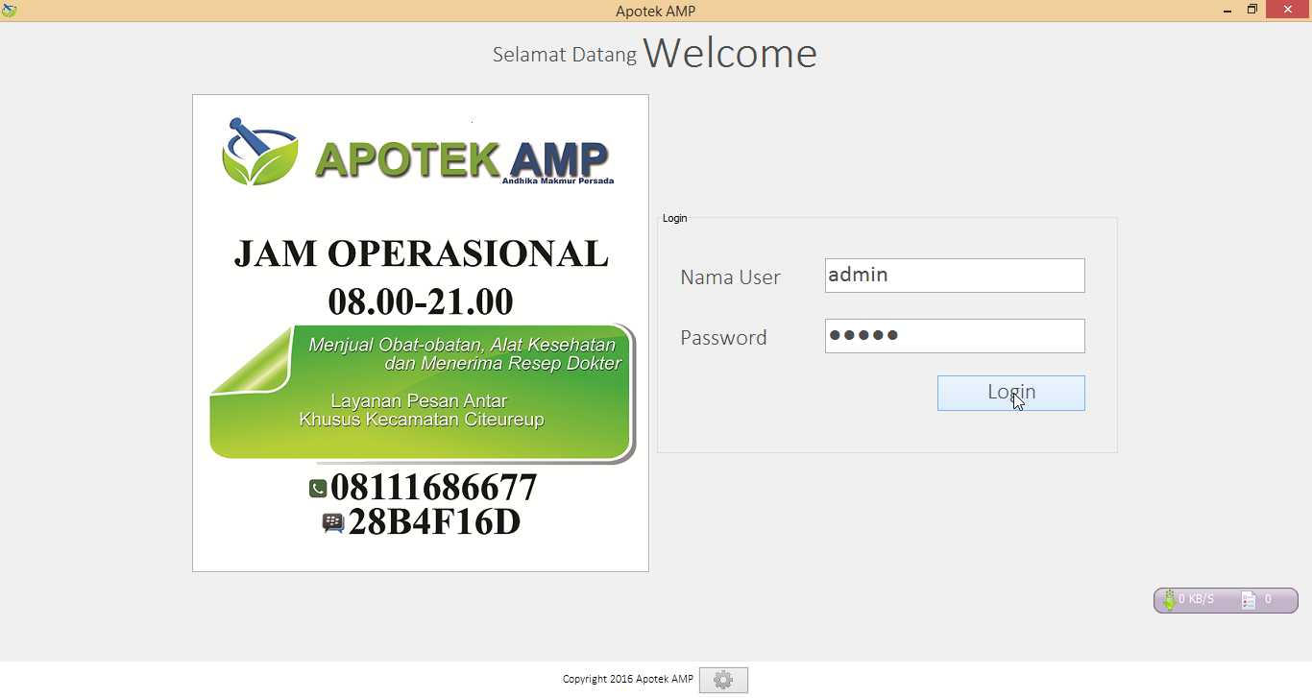

Pada bagian paling bawah aplikasi terdapat tombol gerigi yang fungsinya yaitu untuk pengaturan lokasi database. Dapat digunakan jikalau aplikasi menggunakan database diluar komputer lokal.

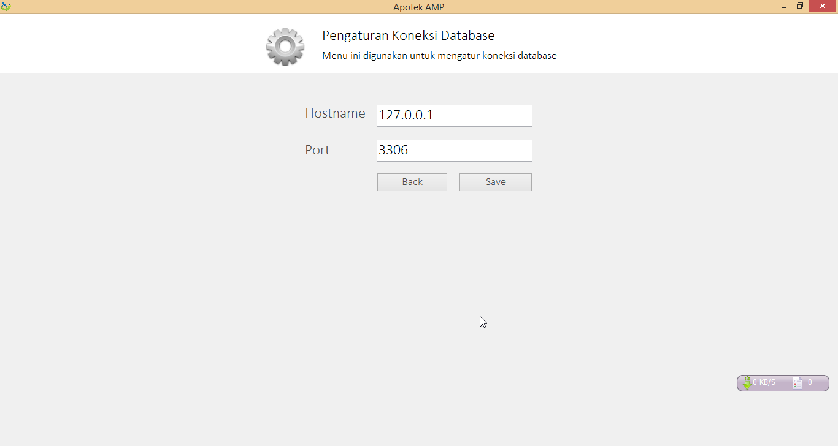

Hostname merupakan alamat IP database yang digunakan. Dapat dibiarkan seperti itu untuk pengaturan standar.

Berikut adalah tampilan menu admin ketika admin berhasil memasukkan username dan password seperti di atas.
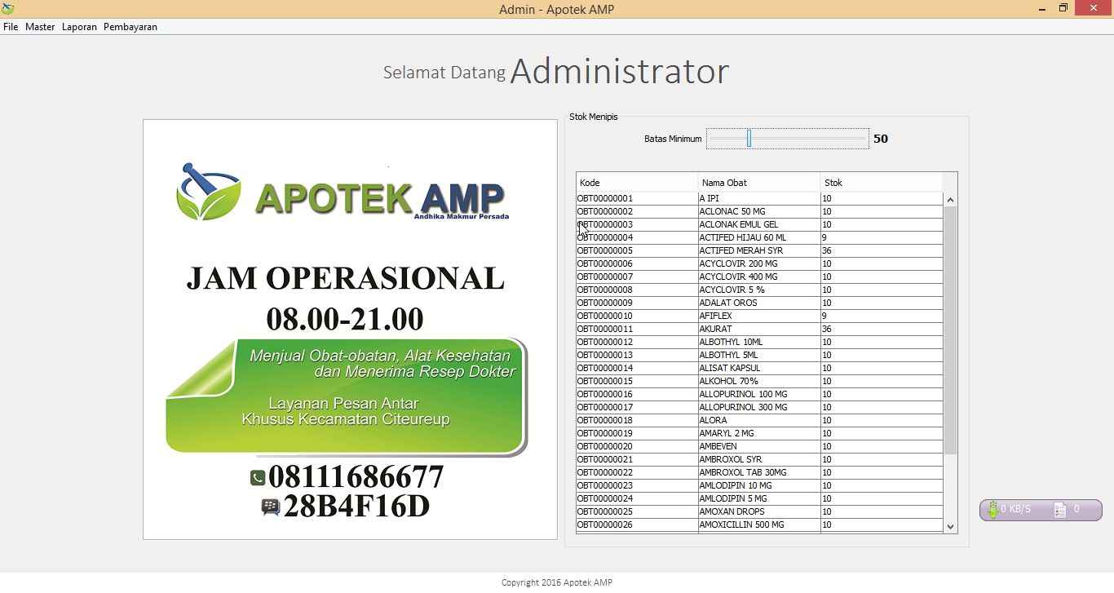
Di kolom sebelah kanan terdapat menu Stok Menipis untuk mengecek keberadaan stok obat sekarang. Parameter berapa jumlah stok yang dapat dikatakan menipis dapat diatur melalui bar Batas Minimum. Hasilnya akan tampil pada tabel dibawahnya.

Dibawah menu Master, terdapat menu Pengguna. Administrator aplikasi atau admin dapat melakukan perubahan berupa penambahan, pengurangan, maupun perubahan nama dan password pengguna aplikasi.

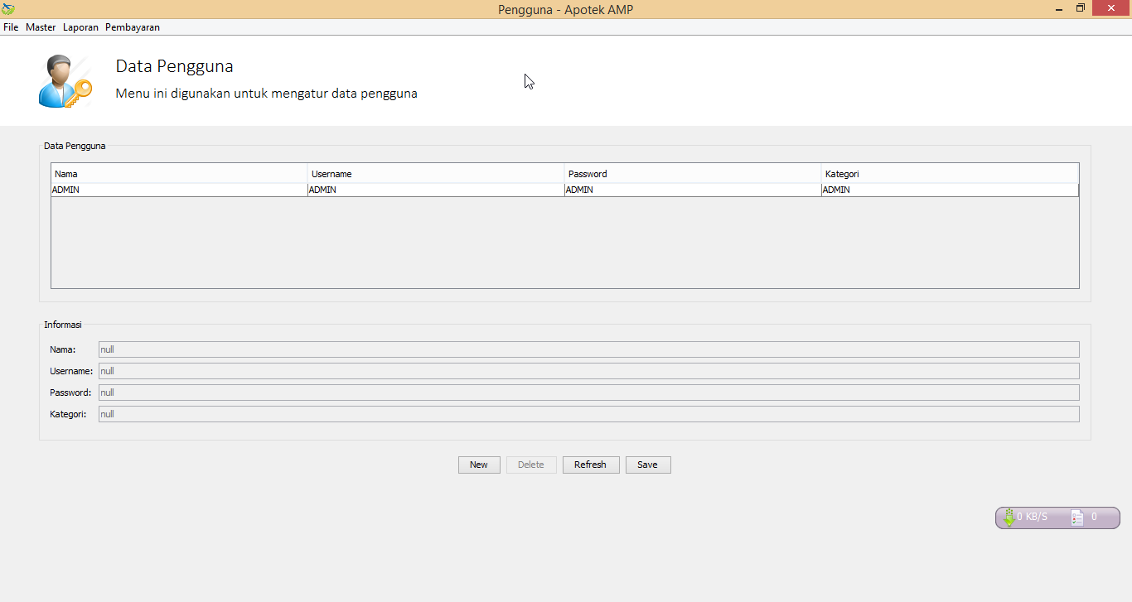

Dengan menekan tombol New, admin dapat menambahkan user atau pengguna baru untuk aplikasi ini. Admin dapat mengisi nama, username dan password yang akan digunakan untuk login. Juga dapat mengatur user baru tersebut berperan sebagai apa. Dalam aplikasi ini hanya dapat mengatur peran user sebagai KASIR dan ADMIN.
Setelah semua isi terpenuhi maka dapat menyimpannya dengan menekan tombol Save. Kemudian lihat perubahan pada tabel di atasnya dengan menekan tombol Refresh.

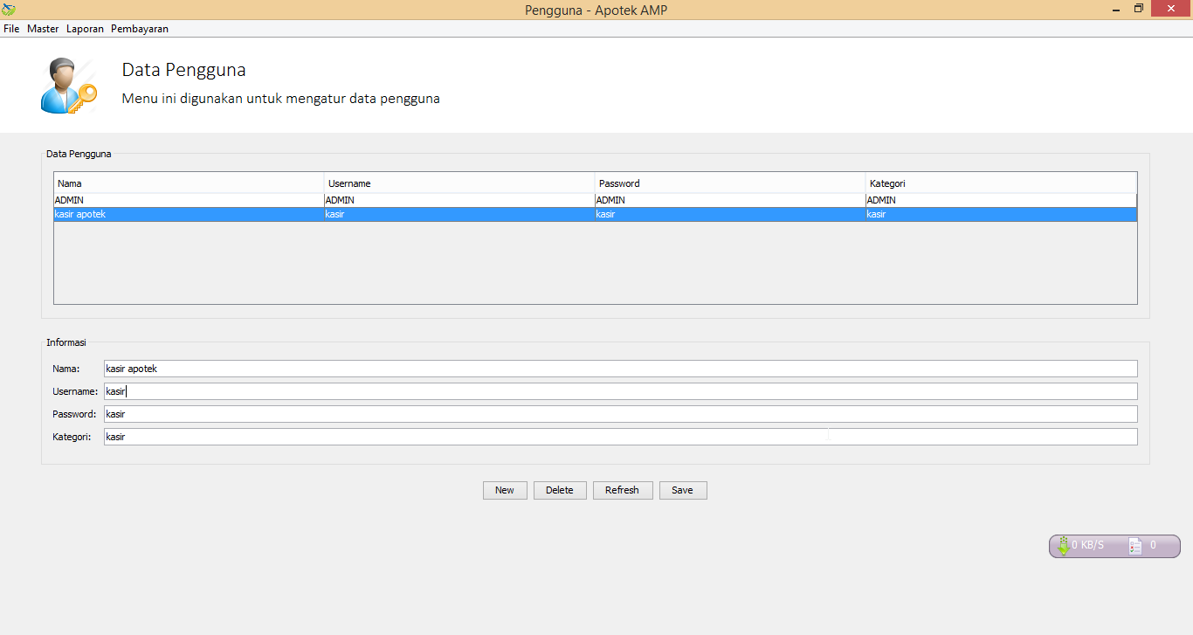

Untuk menghapus user yang sudah tidak digunakan, dapat dilakukan dengan menekan tombol Delete lalu menyimpannya dengan menekan tombol Save. Kemudian lihat perubahan pada tabel dengan menekan tombol Refresh.

Berikutnya adalah submenu lain pada Menu Master yaitu Obat. Menu ini diperuntukkan untuk mengatur dan memantau obat. Dalam menu ini dapat dilihat stok obat sekarang beserta harga jualnya. Selain itu dalam menu ini terdapat utilitas pencarian obat karena banyaknya obat yang tersedia. Utilitas ini berfungsi agar proses pencarian obat dapat dilakukan dengan cepat.

Untuk proses pencarian terlebih dahulu ditentukan keyword apa yang akan dicari yaitu Kode Obat atau Nama Obat. Setelah salah satu keyword pencarian ditentukan lalu ketikkan nama atau kode obat yang akan dicari. Kemudian tekan tombol cari sehingga tabel obat hanya memperlihatkan obat-obat yang sesuai dengan kata pencarian.

